INFORME DE FISCALIZACIÓN AMBIENTAL

INSPECCIÓN AMBIENTAL

“MODIFICACIÓN DEL PROYECTO CENTRO PISCICOLA ISLA QUEULLIN Nº PERT: 209104001”

DFZ-2016-824-X-RCA-IA

 | Nombre | Firma
Aprobado | Eduardo Rodríguez S.
Revisado | Juan Harries Muñoz
Elaborado | José Moraga Emhardt

Tabla de Contenidos
Tabla de Contenidos 2
1. RESUMEN. 3
2. IDENTIFICACIÓN DEL PROYECTO, INSTALACIÓN, ACTIVIDAD O FUENTE FISCALIZADA 4
2.1. Antecedentes Generales 4
2.2. Ubicación y Layout 5
3. INSTRUMENTOS DE GESTIÓN AMBIENTAL QUE REGULAN LA ACTIVIDAD FISCALIZADA. 8
4. ANTECEDENTES DE LA ACTIVIDAD DE FISCALIZACIÓN. 9
4.1. Motivo de la Actividad de Fiscalización. 9
4.2. Materia Específica Objeto de la Fiscalización Ambiental. 9
4.3. Aspectos relativos a la ejecución de la Inspección Ambiental. 9
4.3.1. Primer día de inspección. 9
4.3.2. Esquema de recorrido. 10
4.3.3. Detalle del Recorrido de la Inspección. 10
5. HECHOS CONSTATADOS. 11
5.1. Manejo de mortalidades masivas. 11
6. OTROS HECHOS. 18
7. CONCLUSIONES. 19
8. ANEXOS. 20

RESUMEN.

El presente documento da cuenta de los resultados de la actividad de fiscalización ambiental realizada durante el día 09 de marzo de 2016 por la Superintendencia del Medio Ambiente (SMA), junto al Servicio Nacional de Pesca y Acuicultura (SERNAPESCA) y la Dirección General del Territorio Marítimo y Marina Mercante (DIRECTEMAR), al proyecto “Modificación del proyecto Centro Piscícola Isla Queullín nº PERT: 209104001”, la actividad tiene su origen a raíz de la ocurrencia del fenómeno de floraciones de algas nocivas (FAN), que generó mortalidades masivas en la región de Los Lagos principalmente en la Agrupación de Concesiones de Salmonídeos denominada Barrio N° 2.

El proyecto está ubicado al lado sureste de Punta Martín, Isla Queullín, comuna de Calbuco, consiste en un centro de engorda de salmones con una producción máxima de 4.608 ton/año con un peso promedio de 4,0 kg. El centro de engorda cuenta sólo con instalaciones productivas en el mar, tales como: 18 balsas jaulas (30x30x15), pontón habitable con bodega para el almacenamiento de insumos y alimento además de una plataforma de ensilaje de mortalidad.

Su emplazamiento esta dado en una concesión de acuicultura de 10 há amparada por las coordenadas geográficas que se muestran en la Tabla 1.

Tabla 1: Coordenadas geográficas de los Vértices de la Concesión de Acuicultura, referidas al Carta SHOA N° 7320, DATUM WGS – 84.
Vértice | Latitud S | Longitud W | Distancia entre vértices | Lados
A | 41°52`28,92`` | 72°53`26,47`` | 150 m | A-B
B | 41°52`29,53`` | 72°53`20,01`` | 667 m | B-C
C | 41°52`50,98`` | 72°53`23,61`` | 150 m | C-D
D | 41°52`50,38`` | 72°53`30,06`` | 667 m | D-A
Fuente: DIA ”Modificación del proyecto Centro Piscícola Isla Queullín nº PERT: 209104001”

Las materia relevante objeto de la fiscalización incluyó: Manejo de mortalidades masivas.

De los hechos constatados, tanto inspección ambiental, mas el correspondiente examen de información, se puede constatar que el titular dio aviso oportuno a la autoridad, que la disposición de mortalidad se realizó, tanto a plantas reductoras, vertederos, y a sector autorizado por Sernapesca y Directemar. No se establecen hallazgos ambientales.

IDENTIFICACIÓN DEL PROYECTO, INSTALACIÓN, ACTIVIDAD O FUENTE FISCALIZADA

Antecedentes Generales

Identificación de la actividad, instalación, proyecto o fuente fiscalizada:
Modificación del proyecto Centro Piscícola Isla Queullín nº PERT: 209104001

Región: Los Lagos | Ubicación específica de la actividad, proyecto o fuente fiscalizada:  Sureste de Punta Martín, Isla Queullín, comuna de Calbuco
Provincia: Llanquihue
Comuna: Puerto Montt
Titular de la actividad, instalación, proyecto o fuente fiscalizada:  Trusal S.A. | RUT o RUN:  96.566.740-7
Domicilio titular:  Avenida Juan Soler Manfredini 41, Torre Costanera Piso 12, Puerto Montt | Correo electrónico:  info@trusal.cl
Teléfono:
65-2227000
Identificación del representante legal:  Gastón Cortéz Quezada | RUT o RUN:  9.532.444-4
Domicilio representante legal:  Avenida Juan Soler Manfredini 41, Torre Costanera Piso 12, Puerto Montt | Correo electrónico: gaston.cortez@salmonesaustral.cl
 | Teléfono: 65-2227000
Fase de la actividad, proyecto o fuente fiscalizada: Operación

Ubicación y Layout

Figura 1. Mapa de ubicación local (Fuente: www.sma.gob.cl).

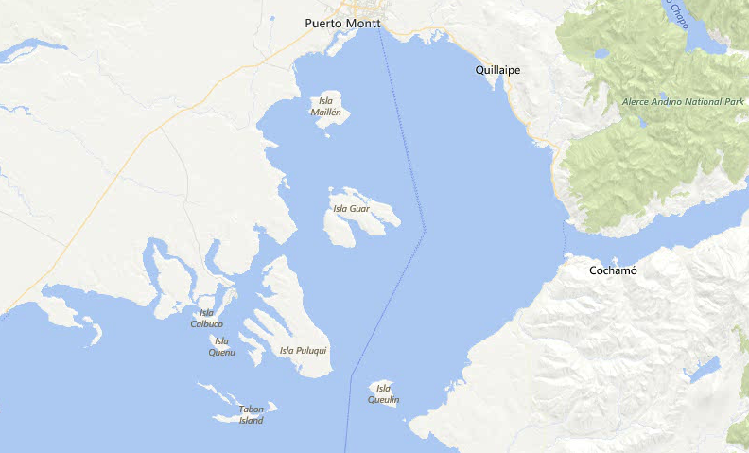
CES Isla Queullín
Coordenadas UTM de referencia (En DATUM WGS 84)
Datum: WGS84 | Huso: 18S | UTM N: 5.361.445 | UTM E: 675.036
Ruta de acceso: Desde la ciudad de Puerto Montt el acceso es vía marítima, el centro de cultivo está ubicado a una distancia aproximada de 25 millas naúticas a ésta; con un tiempo de navegación aproximado de 90 minutos.

Figura 2. Layout del proyecto (Fuente: Servicio Nacional de Pesca y Acuicultura (SERNAPESCA).

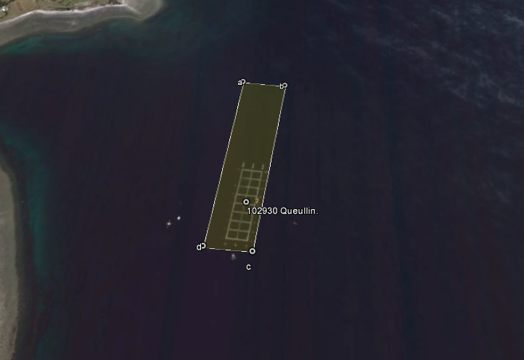
Pontón flotante
Módulo de cultivo

INSTRUMENTOS DE GESTIÓN AMBIENTAL QUE REGULAN LA ACTIVIDAD FISCALIZADA.

Identificación de Instrumentos de Gestión Ambiental que regulan la actividad, proyecto o fuente fiscalizada.

N° | Tipo de instrumento | N°/  Descripción | Fecha | Comisión / Institución | Nombre de la actividad, proyecto o fuente regulada | Comentarios | Instrumento fiscalizado
1 | RCA | 181 | 17.03.2003 | Comisión Regional del Medio Ambiente Región de Los Lagos | DIA”Centro Piscicola Isla Queullin ( Solicitud N°99104024)” | ----- | NO
2 | RCA | 452 | 02.10.2009 | Comisión Regional del Medio Ambiente Región de Los Lagos | DIA”Modificación del proyecto Centro Piscícola Isla Queullín nº PERT: 209104001” | * Res. Exenta N° 171 SEA Región de Los Lagos del 29 de febrero de 2012 indica cambio de titularidad (Anexo 2). | SI
3 | RCA | 544 | 13.12.2011 | Comisión de Evaluación Ambiental Región de Los Lagos | DIA “Modificación del Manejo de Mortalidad a través de un Sistema de Ensilaje en Centro de Cultivo de Salmones Isla Queullín - Trusal S.A.” | ----- | NO

ANTECEDENTES DE LA ACTIVIDAD DE FISCALIZACIÓN.

Motivo de la Actividad de Fiscalización.

Motivo:  No Programada | Descripción del motivo:  Actividad con motivo de la ocurrencia del fenómeno de floraciones de algas nocivas (FAN), que ha generado mortalidades masivas en la región de Los Lagos específicamente en la Agrupación de Concesiones de Salmonídeos (Barrios N° 1, 2, 3, 6 y 7).

Materia Específica Objeto de la Fiscalización Ambiental.

- Manejo de mortalidades masivas

Aspectos relativos a la ejecución de la Inspección Ambiental.

Primer día de inspección.

Fecha de realización:  09 de marzo de 2016 | Hora de inicio:  10:47 |  | Hora de finalización:  12:46
Fiscalizador encargado de la actividad:  José Moraga Emhardt |  |  | Órgano:  SMA
Fiscalizadores participantes:  Marcelo Guzmán Sepúlveda  Hans Ossvald Aguilar  Osvaldo Sandoval del Valle  Jaime Saravia Vásquez |  |  | Órgano(s):  SMA  SERNAPESCA  SERNAPESCA  DIRECTEMAR
Existió oposición al ingreso: NO |  | Existió auxilio de fuerza pública: NO
Existió colaboración por parte de los fiscalizados: SI |  | Existió trato respetuoso y deferente: SI
Entrega de antecedentes solicitados: SI |  | Entrega de acta: Sí, ver Anexo 1
Observaciones: -----

Esquema de recorrido.

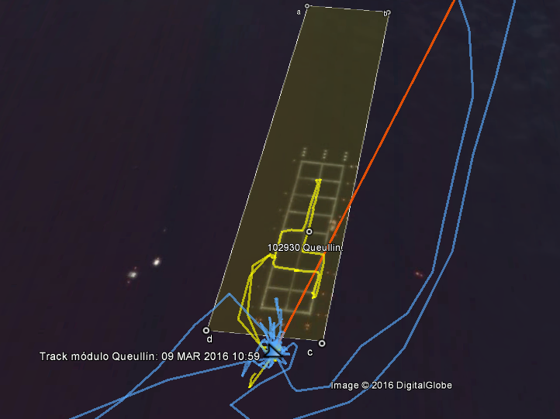
ESTACIÓN 1
ESTACIÓN 2

Detalle del Recorrido de la Inspección.

N° de estación | Nombre del sector | Descripción estación
1 | Módulo de cultivo | Sector que corresponde a las balsas-jaulas del centro de cultivo
2 | Oficina | Lugar de reunión informativa de la actividad de fiscalización ambiental, específicamente pontón flotante

HECHOS CONSTATADOS.

Manejo de mortalidades masivas.

Número de hecho constatado: 1 | Estación N°: 1 y 2
Documentación entregada:
Mediante ORD MZS N° 104 del 03/03/2016, se requiere al titular (ver Anexo 3):
a) Nombre, ubicación, código de los centros afectados (Coordenadas Norte y Este)
b) Circunstancias de los hechos (fecha, hora en que se tomó conocimiento del fenómeno)
c) Cantidad de individuos muertos por centro, y el peso total que involucra esa mortalidad
d) Descripción de las medidas de contingencia implementadas (fecha, hora, registro fotográfico), asociados a mortalidades masivas, especialmente en los centros de cultivo código 104172 (Quillaipe) y 102930 (Queullín)
e) Disposición final de la mortalidad (fecha, lugar, medio de traslado, cantidad, medio de verificación)

Exigencia (s):
- Extracto DIA “Modificación del proyecto Centro Piscícola Isla Queullín nº PERT: 209104001”
Manejo de la mortalidad: Los peces resultantes de la mortalidad serán acopiados en un contenedor plástico cerrado ad hoc. La mortalidad será extraída diariamente de las jaulas por los buzos, de acuerdo con los procedimientos estándares de la industria. El retiro y disposición de la mortalidad se hará por vía marítima y su destino final será el reaprovechamiento por parte de una empresa especializada en este rubro. Según estimaciones efectuadas en la DIA original, la mortalidad máxima en kilos se obtiene hacia el final del ciclo cerca de la cosecha, cuando quedan menos peces, pero ellos son generalmente los más grandes.
Estas mortalidades y con máxima capacidad de producción en el peor de los escenarios, son plenamente manejables, adecuado y aceptable para su recepción por parte de empresas reaprovechadoras (como por ejemplo, SalmonOil). Con fines de fiscalización, el Titular implementará un procedimiento de rutina para el control del retiro, traslado, disposición intermedia y entrega de la mortalidad a una empresa especializada (SalmonOil u otra similar autorizada por CONAMA que pueda instalarse en el futuro). El método que se adoptará contempla llevar bitácoras de registro para cada una de las acciones y transferencias (entregas y recepciones). Estas bitácoras estarán disponibles con fines de fiscalización cruzada a petición del o los Servicio(s) respectivo(s).
En caso de aumentos de mortalidad se tomaran las siguientes medidas preventivas:
• Se dará aviso inmediato al jefe de producción, el que gestionará el aviso a la empresa pertinente.
• Se enviará una embarcación conteniendo bins para retirar la mortalidad del centro.
• La embarcación y los bins serán lavados y desinfectados al ser retirada la mortalidad, por ejemplo en Puerto Montt, para ser trasladada por la empresa pertinente devolviéndolos desinfectados.
• La embarcación y los bins serán desinfectados previo a cada ingreso al centro de cultivo.
- Extracto Considerando 3.6.3 RCA n° 452/2009
Mortalidad: A fin de evitar la propagación de enfermedades se retirará la mortalidad de las balsas periódicamente de acuerdo a índices aplicables al centro. La extracción de los peces muertos se hará por buceo en profundidad y en forma manual en superficie. Una vez cuantificados y clasificados por su causa de muerte serán depositados en bins herméticos para su adecuada conservación hasta su retiro hacia la planta de harina. El retiro de la mortalidad se hará diariamente. El titular se compromete a exigir a la empresa encargada del retiro de la mortalidad el cumplimiento de las normativas ambientales y sanitarias aplicables, definiéndose las responsabilidades ambientales para cada parte.

Hecho (s):
- Durante la actividad de inspección, se recorre módulo de centro de cultivo en balsa-jaula n° 1 se observan 5 bolsas de maxisaco con acopio temporal de mortalidad y en la n° 3 se aprecian 2 maxisacos en la misma situación. El Jefe de Centro Sr. Miguel Bastías informa que en las balsas-jaula n° 11 y 13 no se ha retirado nada (en comparación al resto de las balsas-jaula).
- Existe a un costado del módulo embarcación con 30 bins para el retiro de mortalidad (CB6159)
- Se revisa Plan de Contingencias Ambientales Centro Agua Mar P-AMB-008 versión 6 del 10.11.2014 (ver Anexo 4)
- Se revisan guías de despacho de mortalidad (ver Anexo 5) la mayoría con destino a Planta Los Glaciares

N° Guía de despacho | Fecha | N° Guía de despacho | Fecha | N° Guía de despacho | Fecha
181799 | 08.03.2016 | 192318 | 01.03.2016 | 181777 | 28.02.2016
181798 | 08.03.2016 | 192317 | 02.03.2016 | 181776 | 27.02.2016
181797 | 08.03.2016 | 192316 | 02.03.2016 | 181775 | 27.02.2016
181796 | 08.03.2016 | 192315 | 02.03.2016 | 181774 | 27.02.2016
189171 | 05.03.2016 | 192314 | 02.03.2016 | 181773 | 27.02.2016
181785 | 02.03.2016 | 192329 | 02.03.2016 | 192311 | 27.02.2016
192341 | 02.03.2016 | 189167 | 02.03.2016 | 192310 | 27.02.2016
181780 | 01.03.2016 | 189166 | 02.03.2016 | 181772 | 27.02.2016
189170 | 01.03.2016 | 189165 | 02.03.2016 | 181771 | 27.02.2016
189169 | 01.03.2016 | 189164 | 02.03.2016 | 185875 | 27.02.2016
189168 | 01.03.2016 | 189163 | 02.03.2016 | 185861 | 27.02.2016
192328 | 01.03.2016 | 189162 | 02.03.2016 | 185862 | 26.02.2016
192327 | 01.03.2016 | 189161 | 02.03.2016 | 185863 | 26.02.2016
192326 | 01.03.2016 | 192333 | 02.03.2016 | 185873 | 26.02.2016
192325 | 01.03.2016 | 192332 | 02.03.2016 | 185874 | 26.02.2016
192324 | 01.03.2016 | 192331 | 02.03.2016 | 185870 | 26.02.2016
192323 | 01.03.2016 | 192330 | 02.03.2016 | 185869 | 26.02.2016
192322 | 01.03.2016 | 192313 | 29.02.2016 | 185871 | 26.02.2016
192321 | 01.03.2016 | 192312 | 28.02.2016 | 192309 | 26.02.2016
192320 | 01.03.2016 | 181779 | 28.02.2016 | 185859 | 26.02.2016
192319 | 01.03.2016 | 181778 | 28.02.2016 | ----- | -----

Resultado (s) examen de Información:
- Del examen de información de la documentación señalada en la exigencia, es posible indicar que el Titular no entrega respuesta formal al requerimiento de información realizado por la SMA, es decir, a:
- Nombre, ubicación, código de los centros afectados (Coordenadas Norte y Este)
- Circunstancias de los hechos (fecha, hora en que se tomó conocimiento del fenómeno)
- Cantidad de individuos muertos por centro, y el peso total que involucra esa mortalidad
- Descripción de las medidas de contingencia implementadas (fecha, hora, registro fotográfico), asociados a mortalidades masivas, especialmente en los centros de cultivo
- Disposición final de la mortalidad (fecha, lugar, medio de traslado, cantidad, medio de verificación)
- Sin embargo, con fecha 03 de marzo de 2016 el Titular presentó carta s/n informando la ocurrencia del fenómeno de mortalidadas masivas en el siguiente tenor (ver Anexo 6):
“Por medio de la presente me permito informar a ustedes la ocurrencia de mortalidades masivas de peces de nuestros centros de cultivo de salmónidos a causa de una Floración Algal Nociva (FAN) de la microalga ictiotóxica del género Chattonella, durante las últimas dos semanas en nuestros centros de cultivo detallados en la tabla N°1. La mortalidad masiva de salmones se produjo en las Asociaciones de Concesiones de Salmones (ACS) N° 2, 3A y 7 afectando a la mayoría de las empresas presentes en estas ACS.

Tabla N° 1: Concesiones afectadas con mortalidad producto de FAN
ACS N° | Titular | Nombre Centro | Código SIEP | RCA N° /año
2 | Trusal S.A. | Queullín | 102930 | 181/2003 y 452/2009
2 | Salmones Pacific Star S.A. | Quillaipe | 104172 | 142/2010 y 690/2012
7 | Trusal S.A. | Punta Pirquén | 103384 | 310/2010 y 242/2012

A raíz de la situación recién descrita, Sernapesca ha extendido la Resolución N"1340/2016 que autoriza aplicación de medidas excepcionales por fuerza mayor.
La ubicación de los centros afectados se presenta en la tabla N°2 y figura N°1.

Tabla N° 2: Coordenadas de concesiones afectadas Salmones Austral:
ACS N° | Latitud (S) | Longitud (W) | Nombre Centro
2 | 42°13`11,02`` | 73°20`59,76`` | Punta Pirquén
2 | 41°52`28,92`` | 72°53`26,47`` | Isla Queullín
7 | 41°33`06,31`` | 72°46`47,24`` | Quillaipe

Figura N° 1: mapa de ubicación de concesiones afectadas Salmones Austral

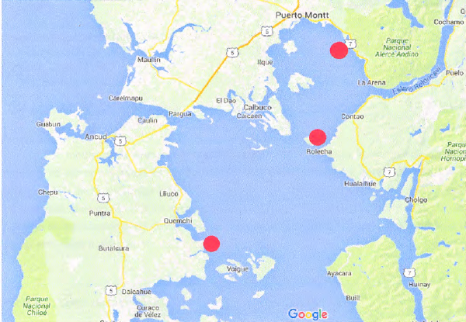

En este momento los centros de cultivo se encuentran en proceso aplicación de extracción y disposición final adecuada de la mortalidad mediante el uso de extractores, buzos, PAM, embarcaciones sardineras y wellboats, con el objetivo principal de evitar la acumulación de mortalidad en el fondo de las redes. Una vez terminada las faenas de limipieza y aplicación del plan de contingencia se emitirá un informe completo.”

- También deben ser incorporados en el análisis los antecedentes con los cuales el Titular reportó el incidencia ambiental mediante la plataforma electrónica de la cual dispone esta Superintendencia en ella indicó lo siguiente (ver Anexo 7):
“Se reporta la mortalidad masiva de los peces en centro de engorda de salmonidos Isla Queullin, producto de un bloom de fitoplancton (FAN) de la especie ictiotoxica pseudochattonella verrucosa. La mortalidad al 03 de marzo de 2016 alcanza el 92% de los ejemplares de la especie salmo salar de 3,7 kg peso promedio (600.000 peces aprox) lo que se está enviando a planta reductora (harina y aceite de pescado) sin ensilar. La cantidad de peces y peso se encuentran también detallados en el documento adjunto “Certificado de Movimiento Sanitario” (CSM) emitido por Sernapesca, lo que da cuenta de las gestiones avanzadas para realizar el retiro de la mortalidad.
Se está trabajando con buzos y sistemas de extracción semiautomáticos, barcazas con bins, wellboat y otras embarcaciones disponibles para sacar toda la mortalidad antes de su descomposición en las balsas jaulas. Se coordinó con Sernapesca la obtención de los permisos (CSM adjunto) para traslado de mortalidad sin ensilar en el que se detallan las embarcaciones autorizadas para realizar los traslados y su disposición final en plantas reductoras y vertedero.”
- Además según consta en Informe Fiscalización de la Resolución D.G.T.M y M.M. ORD N°12.600%05/114/VRS, de la Autoridad Marítima relativa al vertimiento de desechos de salmones (ver Anexo 8) “El día 16 de marzo, a las 20:14 hrs. zarpó desde Calbuco, contratado por la empresa Trusal, la nave PAM Cazador, CB 8503, matrícula 3141 de Valparaíso, con el CSM N° 10.39.0167.16 que lo autorizó a verter un máximo aproximado de 1.675 toneladas de desechos de salmones en el área. Esta mortalidad proviene del centro de cultivo Queullín. El veedor que participó en la faena fue el Certificador de la Condición Sanitaria Daniel Zúñiga.”
- En consecuencia, de la actividad de inspección ambiental más los antecedentes del examen de información, se puede establecer lo siguiente:
- Que de forma previa al requerimiento de información de la SMA el Titular ya había reportado la ocurrencia de la mortalidad masiva en sus centros de cultivo
- Que lo informado a través de la plataforma electrónica mediante el Comprobante Reporte de Aviso/Contingencia/Incidente más carta s/n informando la mortalidad masiva cumple con lo solicitado a través del ORD N° 104 del 03/03/2016
- Que la ejecución del plan de contingencia comenzó el 26 de febrero con retiro de mortalidad hacia plantas reductoras y/o vertederos
- Que al 03 de marzo de 2016 la mortalidad alcanzaba el 92% de los salmones, aproximadamente 600.000 individuos con peso promedio de 3,7 kg
- Que se finalizó el retiro de la mortalidad con fecha 16 de marzo, mediante el uso de Pesquero de Alta Mar para lo cual se vertieron 1.675 ton equivalentes aproximadamente a 450.000 individuos en el Alta Mar

Registros
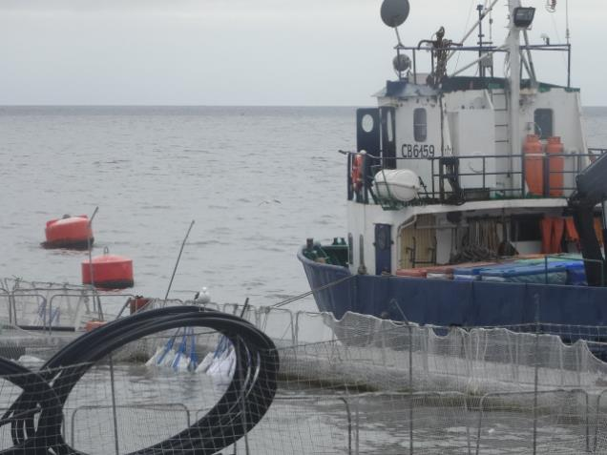 |  | 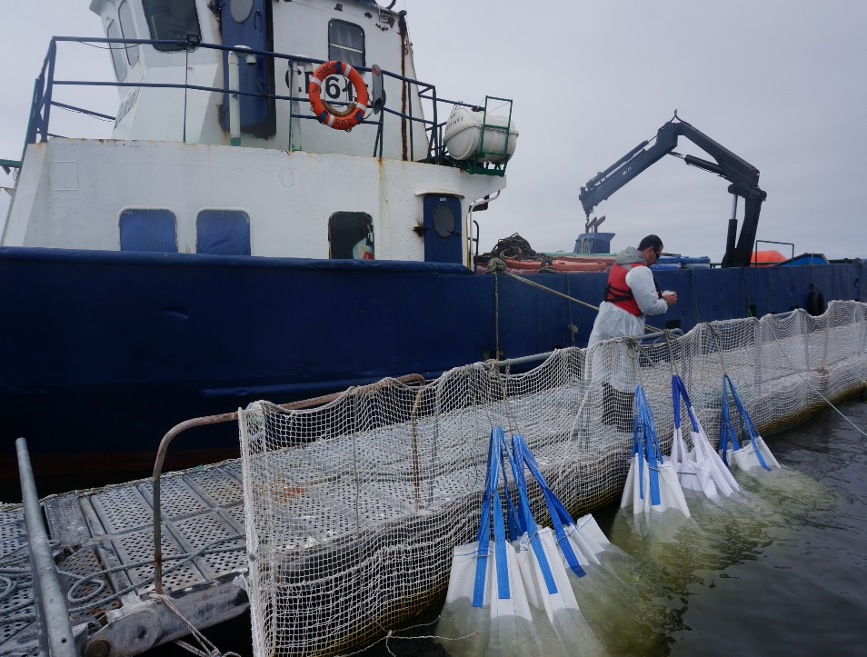
Fotografía 1. | Fecha: 09-03-2016 | Fotografía 2. | Fecha: 09-03-2016
Descripción medio de prueba: Se observan bins que contienen mortalidad en embarcación matrícula CB6159. |  | Descripción medio de prueba: Acopio de mortalidad en maxisacos.
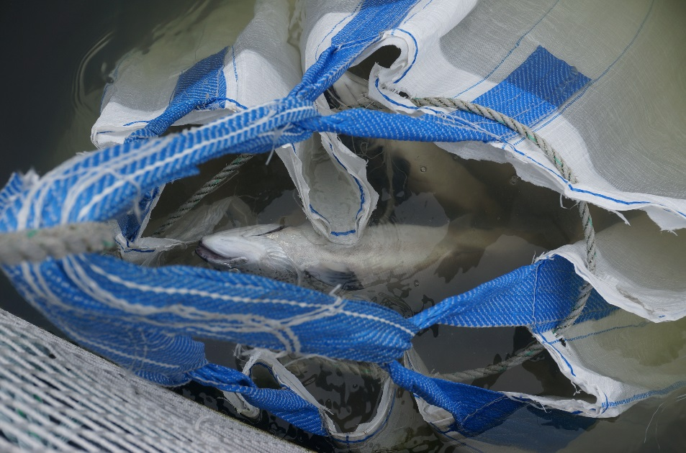 |  | 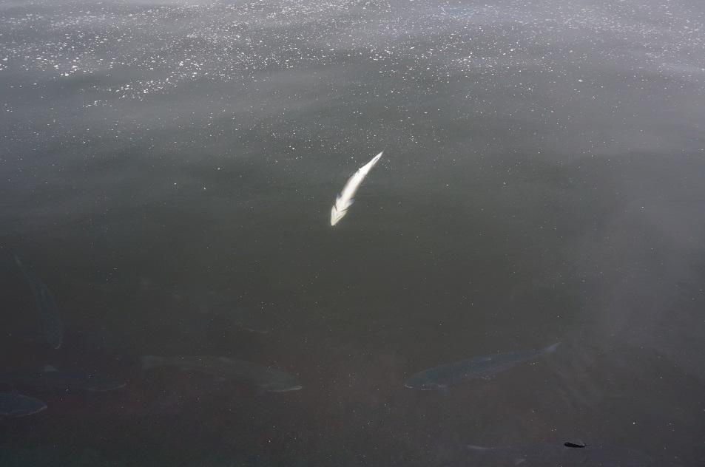
Fotografía 3. | Fecha: 09-03-2016 | Fotografía 4. | Fecha: 09-03-2016
Descripción medio de prueba: Detalle de mortalidad en maxisaco. |  | Descripción medio de prueba: Escasa presencia de mortalidad en superficie, se observan aún peces vivos.

OTROS HECHOS.

Otros hecho N°1
Descripción:
No hay.

CONCLUSIONES.

Del resultado de las actividades de fiscalización (Inspección Ambiental), mas examen de información a la unidad fiscalizable “Modificación del proyecto Centro Piscícola Isla Queullín nº PERT: 209104001”, ello por el fenómeno FAN (floramiento de algas nocivas) se puede concluir lo siguiente:

- Que el evento de mortalidad masiva fue reportada oportunamente a las autoridades competentes. El reporte data del 26 de febrero de 2016
- Que la ejecución del plan de contingencia abarcó desde el 26 de febrero hasta el 16 de marzo. Según reporta el fenómeno FAN comenzó a producirse con fecha 26 de febrero de 2016
- La mortalidad en ese CES alcanzó 2.200 toneladas. De ellas un 25% de la biomasa fue dispuesta en plantas reductoras, ubicadas principalmente en la comuna de Puerto Montt o otra restante fue destinada a vertederos de la Región.
- Que aproximadamente un 75% de la mortalidad fue dispuesta en Alta Mar conforme la Resolución D.G.T.M y M.M. ORD N°12.600/05/114/VRS de la Armada de Chile.

ANEXOS.

N° Anexo | Nombre Anexo
1 | Acta inspección ambiental
2 | Res. Exenta N° 171 SEA Región de Los Lagos del 29 de febrero de 2012
3 | ORD MZS N° 104 del 03/03/2016
4 | Carta s/n informando mortalidad masiva
5 | Plan de Contingencias Ambientales Centro Agua Mar P-AMB-008 versión 6 del 10.11.2014
6 | Guías de despacho de mortalidad n° 181799-189171-189170-192324-192313-185875-185873
7 | Comprobante Reporte de Aviso/Contingencia/Incidente
8 | Informe Fiscalización de la Resolución D.G.T.M y M.M. ORD N°12.600/05/114/VRS, de la Autoridad Marítima relativa al vertimiento de desechos de salmones

